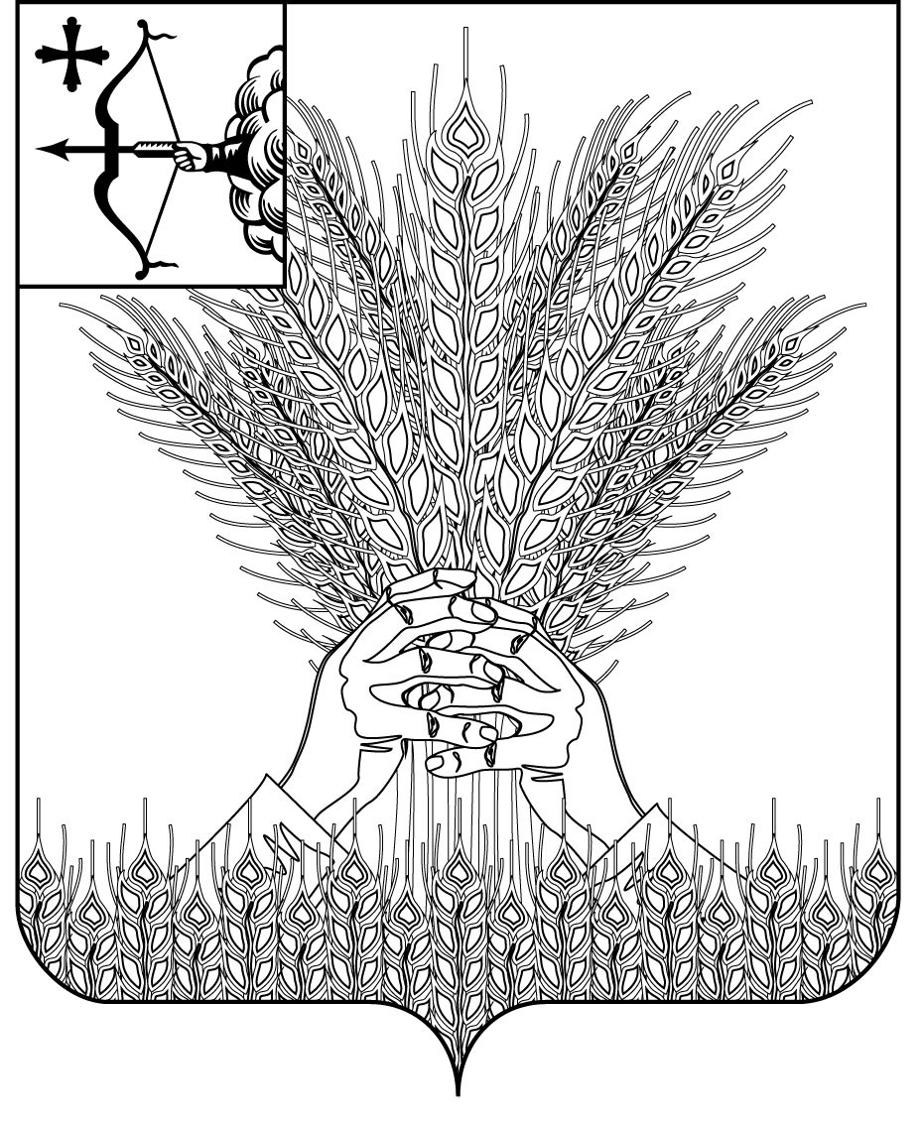

РОССИЙСКАЯ ФЕДЕРАЦИЯ
ДУМА КИКНУРСКОГО МУНИЦИПАЛЬНОГО ОКРУГА
КИРОВСКОЙ ОБЛАСТИ
первого созыва
РЕШЕНИЕ
24.05.2021 № 10-105
пгт Кикнур
О внесении изменений в решение Думы Кикнурского муниципального округа Кировской области от 25.11.2020 № 5-61

В соответствии с частью 3 статьи 13 Федерального закона от 02.03.2007 № 25-ФЗ «О муниципальной службе в Российской Федерации», Дума Кикнурского муниципального округа Кировской области РЕШИЛА:
1. Внести изменения в Положение «О муниципальной службе в муниципальном образовании Кикнурский муниципальный округ Кировской области», утвержденное решением Думы Кикнурского муниципального округа Кировской области от 25.11.2020 № 5-61 (далее – Положение):
Часть 4 статьи 12 Положения изложить в следующей редакции:
«4. Муниципальный служащий, являющийся руководителем органа местного самоуправления, аппарата избирательной комиссии муниципального образования, заместитель указанного муниципального служащего в целях исключения конфликта интересов не могут представлять интересы муниципальных служащих в выборном профсоюзном органе данного органа местного самоуправления, аппарата избирательной комиссии муниципального образования в период замещения ими соответствующей должности.».
2. Настоящее решение опубликовать в Сборнике муниципальных правовых актов органов местного самоуправления муниципального образования Кикнурский муниципальный округ Кировской области и на официальном сайте администрации Кикнурского муниципального округа.
3. Настоящее решение вступает в силу со дня его официального опубликования (обнародования).

Председатель Думы Кикнурского
муниципального округа В.Н. Сычев
Глава Кикнурского
муниципального округа С.Ю. Галкин

